VISUAL BASIC 6.0

ENTORNO DE DESARROLLO DE VISUAL BASIC
Cuando se arranca Visual Basic apare una ventana como la siguiente:
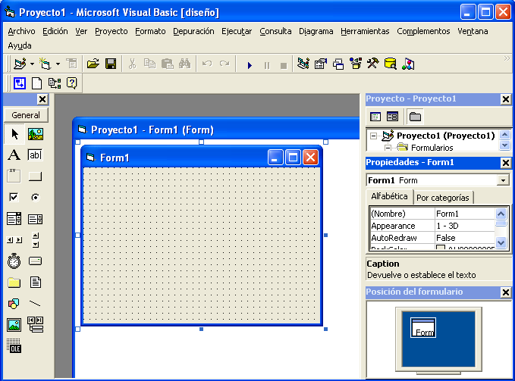

Como hemos podidos observar, Visual Basic proporciona varias herramientas para facilitar el diseño de cualquier tipo de aplicación grafica. En esta interfaz se distinguen los siguientes elementos:
- Barra de Menú: visualiza las órdenes que usted utiliza para desarrollar una aplicación.
- Menú contextual: es un menú flotante que presenta órdenes específicas y relativas a un determinado objeto; por ejemplo, relativo a la caja de herramientas. Para abrir un menú contextual, apunta con el ratón al objeto y haga clic con el botón derecho del mouse.
- Barra de herramienta: facilita un acceso rápido a las órdenes más comúnmente utilizadas.
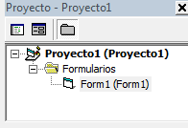
- Explorador de Proyectos: el conjunto de todos los ficheros (formularios, módulos, clases y recursos) que forman una aplicación se denomina aplicación o proyecto.

- Ventana de Propiedades: cada objeto lleva asociado un conjunto de propiedades (nombre, posición, tamaño, color, etc.). Para ver o especificar los valores de las propiedades de un objeto utilizaremos la ventana de propiedades que se muestra en imagen:

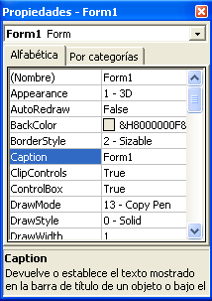
Lista desplegable de los objetos de un formulario, incluido este.

Lista de propiedades del objeto seleccionado

Para abrir la ventana de Propiedades, pulse F4 o ejecute Propiedades desde el menú Ver

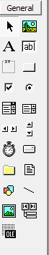
- Caja o cuadro de Herramientas: proporciona un conjunto de herramientas que permite colocar los controles en el formulario durante el diseño de la interfaz grafica del usuario.

- Formulario: es la ventana sobre la que colocaremos los controles de la interfaz grafica que el usuario utilizará para comunicarse con la aplicación. Cada formulario de la aplicación tiene su propia ventana diseñador de formulario.

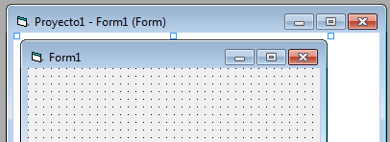

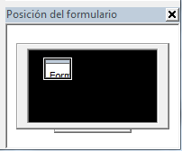
- Ventana de posición del formulario. Esta ventana le permite colocar los formularios de su aplicación utilizando una pequeña representación grafica de la pantalla.

